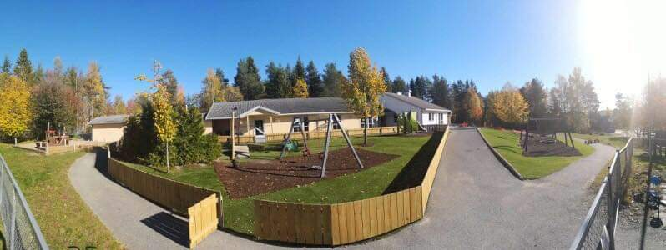

Rådyrtråkket ligger praktisk talt midt i skogen på Konnerud. Rett bak barnehagen har vi en gapahuk med bålplass der vi lager mat og leker i skogen. Vi har også en gressbane til ballspill og annen lek, på vinteren står vi på ski og utforsker hva nærmiljøet har å by på av dyreliv. Vi har et flott dyreliv – bl.a. ekorn, rev og elg. Det er mange flotte turstier, for eksempel til bekken eller til Vestbygda for å se på hester, sauer og kuer. Barnehagen er delt i to team, Blomsterenga for barn fra 0 til 3 år og Skogkanten fra 3 til 6 år.